PYTHON – KELAS TERBUKA
- Pengenalan Python
- Kenapa Harus Python:
- Mudah dimengerti
- Gratis!!
- Dynamic:
- Bisa pake functional programming
- Bisa pake Object Oriented Programming
- Multi Platform:
- Web Development
- Mobile Apps
- Desktop Apps
- Lagi hype:
- Data Science
- Robotics
- Machine Learning
- Data Analysis
- Artificial Intellegent
- Kok Bisa Python Bisa Populer
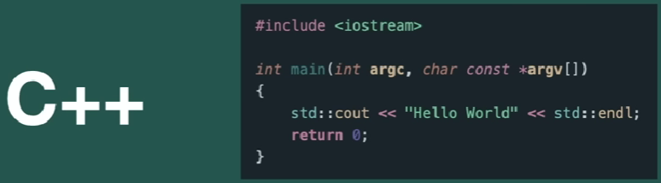
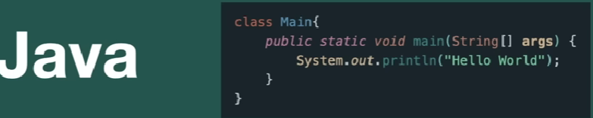
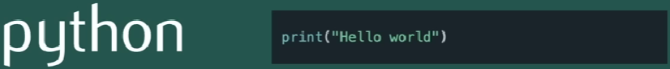
- Penemu Python
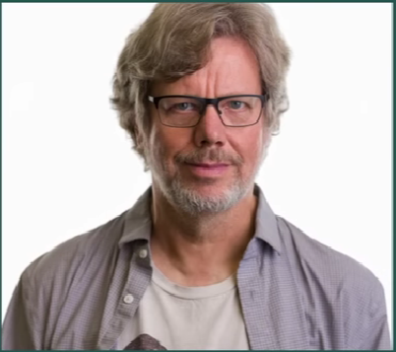
Guido Van Rosum
- Python diciptakan pada tahun 1989
- Beliau ahli dalam menggunakan Bahasa ABC dan Modula+
- Perjalanan dari versi ke versi dari Bahasa python
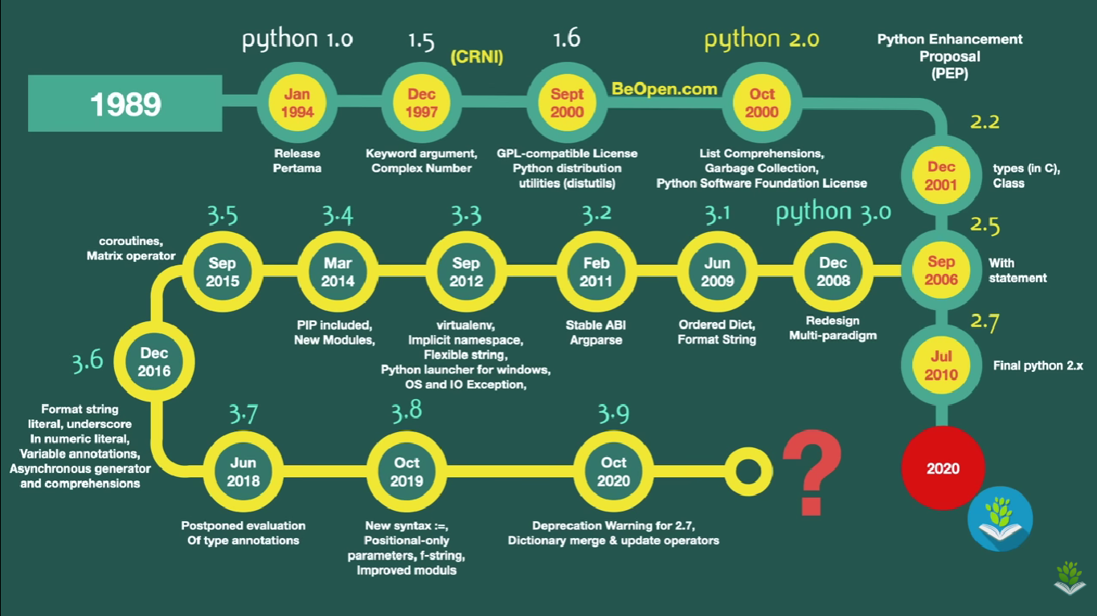
- Apa yang dibutuhkan Untuk Belajar Python
- Harus butuh si Pythonya
- Integrated Development Environment
- Pycharm
- Interactive Python Shell
- Text Editor

- Cara Kerja Program dan bytecode
- Cara menjalankan kode python di vscode ada beberapa cara yaitu:
- CLI (Command Line Interface) -> python (nama_file)
- Button Jalankan yang ada di vs code
- Python adalah Bahasa pemrograman yang interpreter yaitu menjalankan kode program secara baris per baris maksudnya di eksekusi dari atas ke bawah
- Gambaranya: Source Code Python -> Python Interpreter (Atau program nya python buat mengeksekusi code) -> Terminal dijalankan -> Hasilnya
- Nah jadi gini hasil eksekusinya yang dijalankan paling atas dulu lalu kebawah:
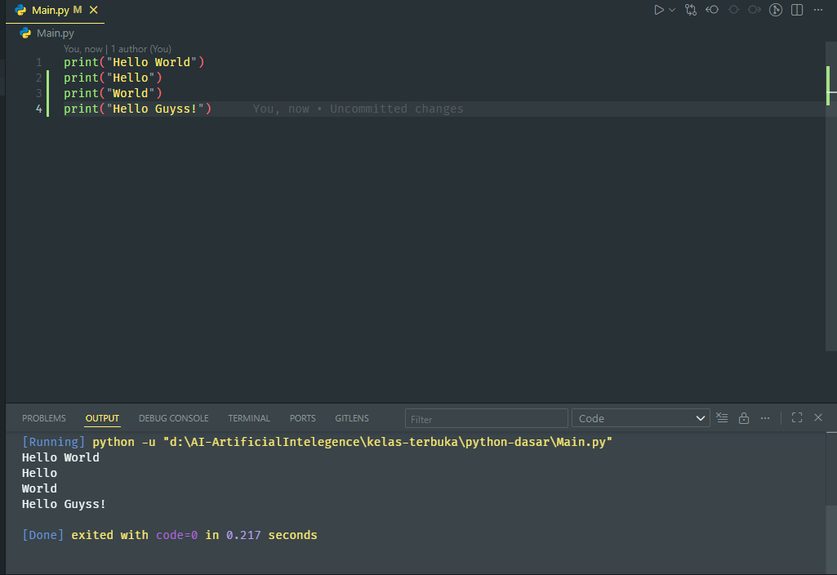
- Bytecode: Yaitu mengcompile code python
- Cara nya yaitu: buka terminal -> ketik “python -m py_compile (nama_file)”
- Menggunakan interpreter:
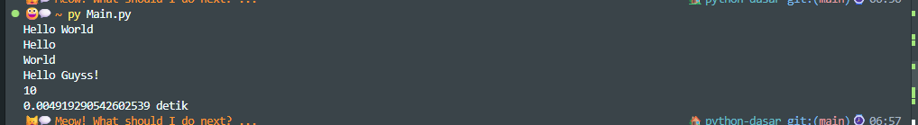
- Menggunkan compiler
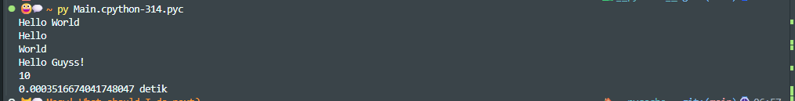
- Jadi keseluruhan alur kerja python itu dijalankan berdasarkan berurutan, yang tidak dieksekusi yaitu comment (# …), baris kosong, multiline comment (“””…”””)

- Variabel
- Variabel adalah tempat untuk menyimpan data
- Kita bisa menjalankan code python dengan secara interactive maksudnya bisa menjalankan kode di terminal:
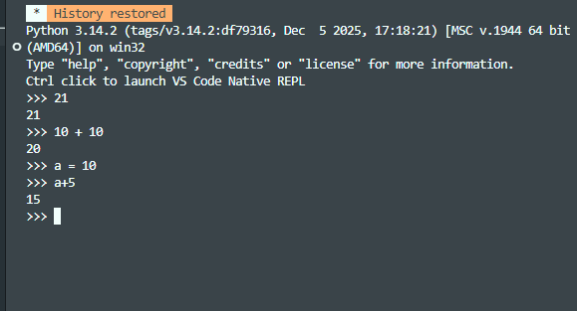
- Variabel Secara Matematika:
